1. **ЖАЛПЫ ЕРЕЖЕЛЕР**
   1. Әдебиеттер тізімі 8 дереккөзден артық болуы қажет. Оның 30%-ын соңғы 5 жылда шыққан шетелдік жарияланымдар құрауы тиіс. «Arts Academy» журналына сілтеме жасау құпталады.
   2. Дәйексөз келтіру, дереккөздерге сілтеме жасау және библиографиялық тізімді ресімдеу **Chicago 17th Edition (Author-Date)** стандартына сәйкес жүзеге асырылады.
   3. Қазақ және орыс тілдеріндегі мақалалар үшін екі бөлім жасалады: **Пайдаланылған әдебиеттер тізімі / Список использованных источников** және **References**. Тізім келесі ретпен беріледі: **кириллица → латын әліпбиі**. Қазақ және орыс тілдеріндегі мақалалар үшін екі бөлімнен тұратын әдебиеттер тізімі рәсімделеді: **Пайдаланылған әдебиеттер тізімі / Список использованных источников** – түпнұсқа тілінде, кириллица бойынша алфавиттік ретпен; және **References** — латын әліпбиіндегі қайталама тізім. Рәсімдеу реті: алдымен кириллица, содан кейін латынша нұсқа беріледі.
   4. Ағылшын тіліндегі мақалалар үшін **тек** **References** рәсімделеді.
   5. Егер жарияланған мақалаларда DOI нөмірі болса, көрсету міндетті.
   6. Онлайн дереккөзге белсенді сілтеме көрсету міндетті (толық URL, http:// деп басталуы керек) және қол жеткізген күні жазылуы тиіс.
   7. Барлық **қызметтік белгілер** библиографиялық сипаттамада ағылшын тілінде берілуі керек (editor, ed., p., Vol. және т.б.).

**2. МӘТІНДЕГІ ДӘЙЕКСӨЗДЕР**

2.1Мәтіндегі сілтемелер **«автор жыл, бет»** қағидасы бойынша рәсімделеді (автордың тегі, жарияланған жылы, бет нөмірі): *(Utgalieva 2021, 188).*

2.2 Егер дереккөздің 3-тен көп авторы болса, **алғашқы екі автордың** тегі көрсетіліп, "et al." қосылады: *(Mukhametova, Amanov et al. 2002, 168–171).*

2.3 Бір автордың бірнеше еңбегі болған жағдайда, оларды **жылы бойынша ажырату қажет**: *(Mukhametova 1976), (Mukhametova 2002).* Егер барлық еңбектер **бір авторға** тиесілі болса, олар үтір арқылы жазылады: *(Mukhametova 1976, 2002).*

2.4 Егер бір автор әртүрлі авторлармен жұмыс жазса, сілтеме келесі үлгіде беріледі: Gofman and Petrov 1961; Gofman, Ivanov, and Sidorov 1974.

**3. ПАЙДАЛАНЫЛҒАН ӘДЕБИЕТТЕР ТІЗІМІ (REFERENCES)**

Әдебиеттер тізімі алфавиттік ретпен рәсімделеді. Кириллицада жазылған дереккөздер тізімнің басында көрсетіледі, содан кейін латын әліпбиіндегі дереккөздер беріледі.

**ҒЫЛЫМИ ЖУРНАЛДАРДАҒЫ МАҚАЛАЛАР**

Ғылыми мақалалар әдетте журналдың томы мен шығарылым нөмірін көрсету арқылы рәсімделеді. Пайдаланылған әдебиеттер тізімінде мақаланың беттер ауқымы көрсетіледі. Мәтін ішінде нақты бетке сілтеме беріледі. Онлайн қаралған мақалалар үшін әдебиеттер тізімінде міндетті түрде **URL (DOI көрсетілген)** немесе егер URL қолжетімсіз болса, мәліметтер қорының атауы көрсетілуі тиіс.

***Пайдаланылған әдебиеттер тізімі (алфавиттік ретпен)***

Тегі, А. Жылы. «Мақала атауы.» *Журнал атауы* Том (Шығарылым нөмірі): Беттері. DOI немесе URL.

Буланкина, M.K. 2024. “Актуальные проблемы совершенствования педагогического мастерства в системе хореографического образования.” *Arts Academy: Ғылыми журнал* 4 (12): 14–29. https://doi.org/[10.56032/2523-4684.2024.4.12.14](https://artsacademy.kz/magazine/nauchnyj-zhurnal-arts-academy-4122024/1136-aktualnye-problemy-sovershenstvovaniya-pedagogicheskogo-masterstva-v-sisteme-khoreograficheskogo-obrazovaniya).

Есиркепова, Ш.Т. 2024. «Фортепиано аспабынан оқушыны психологиялық жағынан сахнаға дайындау.» *Arts Academy: Ғылыми журнал* №4(12): 44–51. <https://doi.org/10.56032/2523-4684.2024.4.12.44> .

Dittmar, Emily L., және Douglas W. Schemske. 2023. “Temporal Variation in Selection Influences Microgeographic Local Adaptation.” *American Naturalist* 202 (4): 471–85. https://doi.org/10.1086/725865.

Hebert, B.T. 1925. “The Island of Bolsö: A Study of Norwegian Life.” *Sociological Review* 17 (4): 307–13. EBSCOhost.

***Дәйексөз***

(Буланкина 2024, 17)

(Есиркепова 2024, 48)

(Dittmar and Schemske 2023, 480)

(Hebert 1925, 310)

**Chicago Author-Date стилінде** авторлардың есімдері әдебиеттер тізімінде түпнұсқа жарияланымда немесе сенімді дереккөздерде (мысалы, *CrossRef*, *Scopus*, *Web of Science*) қалай берілсе, сол күйінде көрсетіледі. Сондықтан кейбір мысалдарда автордың толық аты-жөні (мысалы, *Emily L. Dittmar*), ал басқаларында тек инициалдары (мысалы, *B.T. Hebert*) келтіріледі.

**Екі авторы** бар еңбектер үшін — әдебиеттер тізімінде де, мәтін ішіндегі сілтемеде де екі автор толық жазылады.

**Үштен алтыға дейін** авторы бар еңбектер үшін — барлық автордың аты-жөні толық көрсетіледі.

Егер авторлар саны **алтыдан көп** болса, әдебиеттер тізімінде **алғашқы үш автор** көрсетіліп, одан кейін *et al.* (латынша *et alii* — «және басқалар») қосылады. Мәтін ішіндегі сілтемелерде (in-text citation) әрқашан тек **бірінші автордың** тегі көрсетіліп, оған *et al.* тіркесі жалғанады.

***Пайдаланылған әдебиеттер тізімі***

Dror, Amiel A., Nicole Morozov, Amani Daoud, et al. 2022. “Pre-Infection 25-Hydroxyvitamin D3 Levels and Association with Severity of COVID-19 Illness.” *PLOS ONE* 17 (2): e0263069. <https://doi.org/10.1371/journal.pone.0263069>.

***Дәйексөз***

(Dror et al. 2022, 10–11)

**ЖИНАҚ**

Абусеитова, М.Х. 2021. История Центральной Азии: концепции, методология и новые подходы. В Материалы международной научной конференции *«К новым стандартам в развитии общественных наук в Центральной Азии»,* 10–17. Дайк-Пресс.

**ГАЗЕТ**

Газеттерден, жаңалықтар сайттарынан, журналдардан, блогтардан және ұқсас дереккөздерден алынған мақалалар бірыңғай қағида бойынша рәсімделеді. Егер мақалада бет нөмірлері көрсетілсе, оларды **мақала мәтінінде** көрсетуге болады, бірақ әдебиеттер тізіміне қосу міндетті емес. Онлайн қаралған мақалалар үшін міндетті түрде **белсенді сілтеме (URL)** немесе егер URL қолжетімсіз болса, **дерекқордың атауы** көрсетілуі тиіс.

***Пайдаланылған әдебиеттер тізімі***

Inform.kz. 2024. «Кинематография прививает всем высокую культуру - Касым-Жомарт Токаев.» Inform.kz. 24 қараша. <https://www.inform.kz/ru/kinematografiya-privivaet-vsem-visokuyu-kulturu-kasim-zhomart-tokaev-409edf>

Blum, Dani. 2023. “Are Flax Seeds All That?” *New York Times*, 13 желтоқсан. https://www.nytimes.com/2023/12/13/well/eat/flax-seeds-benefits.html.

Klein, Elana. 2023. “Meet Flip, the Viral Video App Giving Away Free Stuff.” *Wired*, 21 желтоқсан. https://www.wired.com/story/flip-viral-video-app-shopping-free-stuff/.

Mead, Rebecca. 2023. “Terms of Aggrievement.” *New Yorker*, 18 желтоқсан.

Pegoraro, Rob. 2007. “Apple’s iPhone Is Sleek, Smart and Simple.” *Washington Post*, 5 шілде. LexisNexis Academic.

***Дәйексөз***

(Inform.kz 2024)

(Blum 2023)

(Klein 2023)

(Mead 2023, 21)

(Pegoraro 2007)

**КІТАП**

Павлов, Б.П., Батуев, С.П. 2021. *Подготовка водомазутных эмульсий для сжигания в топочных устройствах. В Повышение эффективности использования газообразного и жидкого топлива в печах и отопительных котлах*. Недра.

Binder, Amy J., and Jeffrey L. Kidder. 2022. *The Channels of Student Activism: How the Left and Right Are Winning (and Losing) in Campus Politics Today*. University of Chicago Press.

Yu, Charles. 2020. *Interior Chinatown*. Pantheon Books.

**ВЕБ-ПАРАҚШАЛАР**

Веб-парақшалар мен басқа да веб-сайт мазмұнын мәтін ішінде атап көрсету жеткілікті («2023 жылғы 15 қарашадағы ақпаратқа сәйкес Google-дың құпиялылық саясаты былай делінген...»). Егер неғұрлым ресми сілтеме қажет болса, оны төмендегі мысалдардағыдай рәсімдеуге болады.

***Пайдаланылған әдебиеттер тізімі***

Google. 2023. “Privacy Policy.” Privacy & Terms. 15 қараша. https://policies.google.com/privacy.

Wikimedia Foundation. 2023. “Wikipedia: Manual of Style.” Соңғы рет жаңартылуы 19 желтоқсан, 21:54 (UTC). https://en.wikipedia.org/wiki/Wikipedia:Manual_of_Style.

***Дәйексөз***

(Google 2023)

(Wikimedia Foundation 2022)

Егер дереккөзде жарияланған немесе қайта қаралған күні көрсетілмесе, жыл орнына n.d. («жылы көрсетілмеген» деген мағынада) қолданылады және міндетті түрде қаралған күні көрсетілуі тиіс.  
Альтернатива ретінде, егер мазмұн көпшілікке қолжетімді архивте (мысалы, *Internet Archive’s Wayback Machine* немесе соған ұқсас қызмет арқылы) сақталған болса, сілтеме ретінде сол архивтік нұсқаны көрсетуге болады.

Yale University. n.d. “About Yale: Yale Facts.” Қаралған күні 8 наурыз, 2022. https://www.yale.edu/about-yale/yale-facts.

*немесе*

Yale University. n.d. “About Yale: Yale Facts.” 8 наурыз 2022 жылы архивтелген: https://web.archive.org/web/20220308143337/https://www.yale.edu/about-yale/yale-facts.

**ӘЛЕУМЕТТІК ЖЕЛІЛЕР КОНТЕНТІ**

Әлеуметтік желілердегі контентке сілтемелерді мәтін ішінде беруге болады (төмендегі алғашқы мысалдағыдай). Егер неғұрлым ресми сілтеме қажет болса, оны әдебиеттер тізімінде көрсету керек. Посттың атауының орнына оның алғашқы 280 таңбасына дейінгі мәтін үзіндісі келтіріледі.  
Пікірлер (комментарийлер) бастапқы постқа сілтеме арқылы рәсімделеді.

***Мәтін***

Instagram-дағы жазбада Инсбруктегі «Эко-дискурс» семинарында сөз сөйлеп тұрған докторанттың фотосуреті жарияланды. (@nauka_balletacademy, 2025 жылғы 6 ақпан).

***Пайдаланылған әдебиеттер тізімі***

Chicago Manual of Style. 2015. “Is the world ready for singular they? We thought so back in 1993.” Facebook, 17 сәуір, 2015. https://www.facebook.com/ChicagoManual/posts/10152906193679151.

NASA Webb Telescope (@NASAWebb). 2022. “👀 Sneak a peek at the deepest & sharpest infrared image of the early universe ever taken—all in a day’s work for the Webb telescope. (Literally, capturing it took less than a day!).” Twitter (қазір X), 11 шілде. https://twitter.com/NASAWebb/status/1546621080298835970.

***Дәйексөз***

(Chicago Manual of Style 2015)

(NASA Webb Telescope 2022)

(Michele Truty, 2015 жылғы 17 сәуір, 13:09, *Chicago Manual of Style* 2015)

**ВИДЕО НЕМЕСЕ ПОДКАСТ**

Егер контекстен мазмұн түрі анық көрінбесе, әдебиеттер тізімінде «видео» немесе басқа ақпарат түрлерін көрсетуге болады.

***Пайдаланылған әдебиеттер тізімі***

Cowan, Vaitea. 2022. «Жасыл сутегі қазба отын дәуірін қалай аяқтауы мүмкін». TED Talk, Ванкувер, Канада, сәуір. Видео, 9 мин. 15 сек. <https://www.ted.com/talks/vaitea_cowan_how_green_hydrogen_could_end_the_fossil_fuel_era>.

Ober, Lauren, жүргізуші. 2022. *Әлемдегі ең қатты қыз*. 1-маусым, 2-бөлім: «Қош бол, күн тәртібі — сәлем, күйзеліс!». Pushkin Industries, 13 қыркүйек. Подкаст, 41 мин. 37 сек. <https://www.pushkin.fm/podcasts/loudest-girl-in-the-world>.

Oliver, Eric. 2022. «Неліктен көптеген америкалықтар “ақылға қонымсыз” нәрселерге сене береді». Модератор — Эндрю МакКолл. Виртуалды дәріс, 23 ақпан. 2022 жылғы 21 наурызда Чикаго университеті жариялаған. YouTube, 1 сағ. 1 мин. 45 сек. <https://youtu.be/hfq7AnCF5bg>.

***Дәйексөз***

(Cowan 2022, 6:09–17)  
(Ober 2022)  
(Oliver 2022)

**ЗАҢНАМА**

1. Қазақстан Республикасының Үкіметі. 2007. Қазақстан Республикасының әлеуметтік-экономикалық дамуының тұрақтылығын қамтамасыз ету жөніндегі кезек күттірмейтін іс-қимылдар жоспарын бекіту туралы қаулы. 2007 жылғы 6 қарашада бекітілген, №1039. ИС Параграф, 2009 жылғы 20 қазан.
2. Қазақстан Республикасының Президенті. 2015. Әл-Фараби атындағы ғылым мен техника, әдебиет пен өнер саласындағы Қазақстан Республикасының мемлекеттік сыйлықтары туралы Жарлық. 2015 жылғы 21 қаңтарда бекітілген, №993 (2016 жылғы 10 қазандағы өзгерістермен).

**СТАНДАРТ (ГОСТ)**

1. ГОСТ 7.1–2003. Библиографиялық жазба. Библиографиялық сипаттама. 2004 жылғы 1 шілдеден бастап ГОСТ 7.1–84, ГОСТ 7.16–79, ГОСТ 7.18–79, ГОСТ 7.34–81, ГОСТ7.40–82 стандарттарының орнына қолданысқа енгізілді. Стандарттар баспасы.
2. **ТРАНСЛИТЕРАЦИЯ (ЛАТ.)**

4.1. Кириллицадағы дереккөздерді транслитерациялау үшін ГОСТ 7.79-2000 жүйесі қолданылады.

4.2. Кириллицадағы дереккөздер References бөлімінде аудармасыз транслитерацияланады.

4.3. Шетелдік авторлардың аты-жөні түпнұсқа нұсқада беріледі (E. Fischer-Lichte, P. Pavis, F. Nietzsche), яғни транслитерацияланбайды (E. Fisher-Likhte, P. Pavi, F. Nitsshe түрінде жазуға болмайды).

4.4. Қазақ және орыс тілдеріндегі мақалалар үшін References Пайдаланылған әдебиеттер тізімінен кейін орналастырылады және толығымен латын әліпбиінде рәсімделеді.

4.5. Латын әліпбиінен басқа қаріптерде жазылған дереккөздер ISO 9-95 стандартының А жүйесі бойынша транслитерацияланады (<https://nauka.kz/upload/files/45._GOST_7.79-2000.pdf>).

4.6. Автоматты (мысалы, <https://transliter.ru/autotranslit/> көмегімен) транслитерацияға рұқсат етіледі. Автоматты түрде транслитерациялау кезінде славян емес, бірақ кириллицада жазылған дереккөздерге ерекше назар аудару қажет.

|  |  |  |  |  |  |  |  |  |  |
| --- | --- | --- | --- | --- | --- | --- | --- | --- | --- |
| Қазақша | Ә ә | Ғ ғ | Һ һ | Қ қ | Ң ң | Ө ө | Ү ү | Ұ ұ | І і |
| ISO 9-95 | A̋ a̋ | Ġ ġ | Ḥ ḥ | K̦ k̦ | N̦ n̦ | Ô ô | Ù ù | U̇ u̇ | Ì ì |

**References бөліміндегі библиографиялық сипаттамаларды дұрыс рәсімдеу және транслитерациялау үлгілері:**

|  |  |
| --- | --- |
| Оригинал: | References: |
| **Жұбанов А.** 1975. **Ғасырлар пернесі.** (Қазақтың халық композиторларының өмірі мен творчествосы туралы очерктер). – Алматы: Жазушы. – 400 б. | Zhubanov A. **1975.** Gasyrlar pernesi. (Qazaqtyn khalyq kompozitorarynyng ömiri men tvortchestvosy turaly ocherkter). – Almaty: Zhasushy. – 400 b. |
| **Паньшин Б.** 2024. **Цифровая культура: теория и практика.** Наука и инновации 8 (222): 45-51. | Panshin B. **2024.** Tsifrovaya kul’tura: teoriya i praktika. Nauka i innovatsii 8 (222): 45-51. |

1. **СУРЕТТЕР МЕН КЕСТЕЛЕР**

**Суреттер** мәтінде олар аталған жерде тікелей орналасуы тиіс; олар жеке файлдар түрінде кез келген графикалық форматта (JPEG, TIFF, BMP және т.б.) қосылады. Рұқсат етілген өлшем – 200-300 dpi. Атауы суреттің астына орналастырылып, сол жақ бойынша тураланады. Суреттің атауы қысқа әрі нұсқа болуы тиіс. Онда суреттің нөмірі (мысалы, «Сурет 1») және қысқаша сипаттамасы көрсетіледі (қосымша 4-ті қараңыз). Барлық суреттер ретімен нөмірленуі тиіс (мысалы, Сурет 1, Сурет 2 және т.б.). Егер сурет сыртқы дереккөзден алынған болса, оның түпнұсқасы Чикаго дәйексөз стилінің талаптарына сәйкес жазылуы керек.

Егер сурет ғаламтордан алынған болса, дереккөз суреттің астында келесі форматта көрсетіледі:

* Суреттің немесе беттің атауы (қос тырнақшада).
* Ғаламтор-ресурс туралы мәлімет: веб-сайттың атауы.
* Суретпен байланысты парақтың толық URL мекенжайы.
* Қолданылу күні (әсіресе, егер материал жаңартылатын веб-парақтан алынған болса).

**Кестелер** араб цифрымен нөмірленуі тиіс (мысалы, Кесте 1, Кесте 2 және т.б.). Нөмірлеу мәтін бойымен бірізді болуы керек. Кестенің тақырыбы кестеден жоғары орналастырылып, бас әріппен жазылады және кестенің мазмұнын қысқаша сипаттайды. Тақырып сол жақ бойынша тураланады және кестенің нөмірінен кейін бір бос орынмен жазылып, соңында нүкте қойылмайды. Егер кесте басқа дереккөзден алынған болса, кестенің төменгі жағында дереккөзге сілтеме Чикаго дәйексөз стилінің талаптарына сәйкес көрсетілуі тиіс.

***Суреттерді ресімдеу мысалдары***

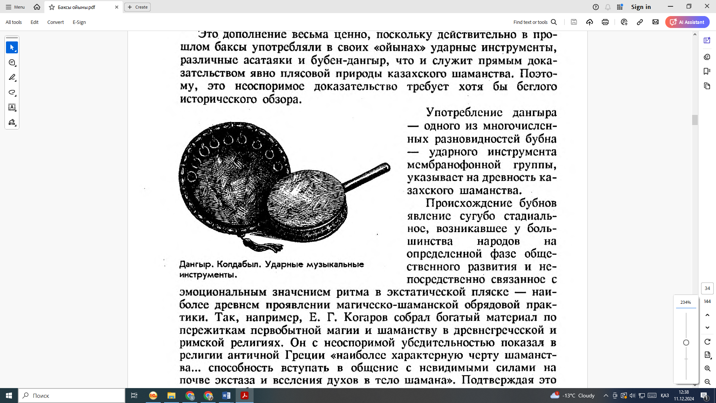

Сурет 1. Дангыр. Колдабыл. Ударные музыкальные инструменты.

Всеволодская-Голушкевич О.В, (1996), Бақсы ойыны, 144. Рауан.

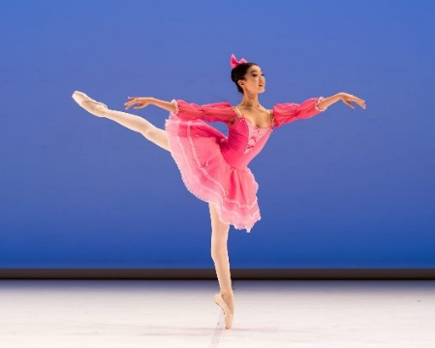

Сурет 2. Жанабил Адеми. Балет «Фея Кукол».

Казахская национальная академия хореографии, Новости, <https://balletacademy.edu.kz/ru/novost/pobeda-studentov-kazahskoj-nacionalnoj-akademii-horeografii-na-mezhdunarodnom-konkurse-budapest-ballet-grand-prix-v-vengrii> , доступ 11 декабря 2024.

***Кестелерді ресімдеу мысалдары***

**Кесте 1. Қазақстанның хореография өнерінің негізгі сипаттары**

|  |  |
| --- | --- |
|  |  |
|  |  |

Дереккөз: Ануар А.А., (2023), Хореографическое искусство Казахстана, 45. Наука.